# 智能病房监控系统

**全国大学生智能互联创新大赛**

参赛编号: xxx 使用芯片型号：STM32F407+STM32F103

**目录**

1. **系统总体功能介绍………………………………2**
2. **医护人员控制终端使用说明……………………3**
3. **病患人员穿戴设备使用说明……………………5**
4. **演示流程…………………………………………6**
5. **工程文档及连接说明……………………………7**
6. **系统总体功能介绍**

本作品以STM32F407+STM32F103为主控模块,设计一款可以实时、准确监控病人身体状况、病房环境信息的病房监控系统。利用Wifi通信，医护人员在自己的办公场所即可**远程**在控制终端屏幕上**实时了解病房与各个病人的各项状况**，其中可检测的数据含：光照度、温湿度、体温、心率血氧饱和度。

系统总体实现的**功能**有：

1. **病患人员监测设备A/B共有功能：**

* 利用**ESP8266-Wifi模块**进行监测设备与控制终端的参数信息与控制信息的**数据互传**
* 病患如果遭遇紧急情况，可**按动病床旁的自锁按钮**，对医护人员进行紧急**警报呼救**

1. **病患人员监测设备A独占功能：**

* 利用MAX44009传感器**采集病房的光强度**参数信息
* 通过实时光强度信息，**自动操控病房内灯光亮灭**，共可**实现四级亮度调节**，给予病患绝佳的环境光源舒适度
* 利用SHT30传感器**采集病房的温度、湿度**信息

1. **病患人员监测设备B独占功能：**

* 利用STM32控制双路继电器，接收来自医护人员控制终端的控制信号，从而达到对病房的环境控制：

1. **天气炎热时，可开启风扇降温**
2. **病房环境干燥时，可开启加湿器调节室内湿度**

* 利用STM32控制ISD1820语音录放电路，接收来自医护人员控制终端的控制信号，从而**语音提醒未穿戴设备的病患进行设备穿戴**

1. **医护人员控制终端设备功能：**

* 通过彩色液晶屏**显示病房和各个病患的各项参数信息**及**设备开关情况**
* 内置蜂鸣器，**接收**到病患的**呼救请求**时，会进行**持续警报**，液晶显示屏**病人显示位以醒目红色呈现**
* 矩阵键盘功能：

1. 第**一**排按钮，**首次按下开启病房加湿器，再次按下关闭加湿器**，依次往复
2. 第**二**排按钮，**首次按下开启病房风扇，再次按下关闭风扇**，依次往复
3. 第**三**排按钮，**每次按下**，病患人员监测设备会**进行一次**提醒病患穿戴监测设备的**语音播报提醒**
4. 第四排按钮， **首次按下**，**关闭病房灯光自动调节**同时关闭所有病房的灯光，**再次按下开启病房灯光自动调节，**依次往复

* 配备RTC时钟，显示屏**实时显示当前日期、时间、星期**

【注】加湿器与风扇开启，显示屏界面有红色方块显示，依次位于屏幕的左侧和右侧

1. **医护人员控制终端使用说明**
2. 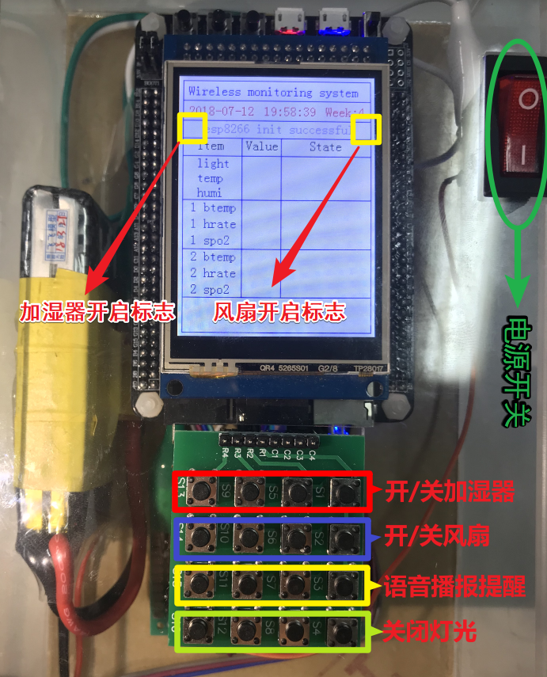**控制终端设备俯视图**
3. **控制终端设备侧视图**

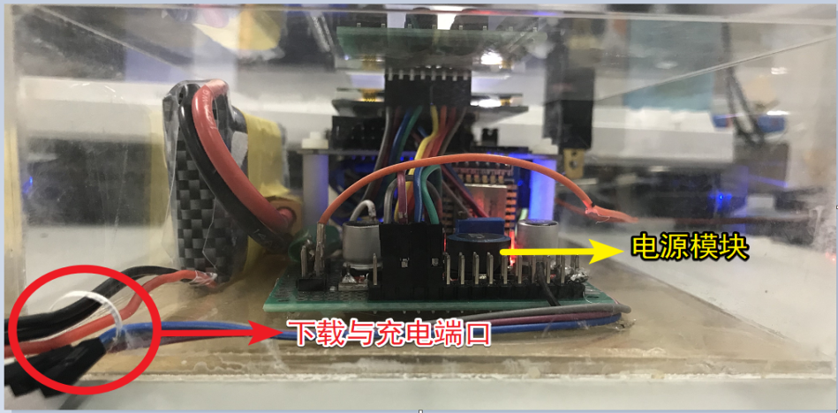

-

1. **控制终端设备显示屏详细说明**

|  |  |  |  |  |  |
| --- | --- | --- | --- | --- | --- |
| **Wireless monitoring system**  **无线病房监控系统** | | | | | |
| **2018-07-12 19:58:39 week：4** | | | | | |
| 红色  加湿器开 | **Esp8266 init successful**  **Wifi初始化状态** | | | | 红色  风扇开 |
| **Item项目参数** | | **Value当前值** | | **State状态判断【示例】** | |
| **Light光照强度**  **Temp病房温度**  **Humi病房湿度** | | **单位：勒克斯**  **单位：摄氏度**  **百分比** | | **good状态良好**  **dark2昏暗程度等级2**  **very light室内亮度高**  **hot炎热 cold寒冷**  **wet潮湿 dry干燥**  **low参数较低**  **low fever低烧**  **high体温高**  **not wear未穿戴设备** | |
| **1 btemp病人1体温**  **1 hrate病人1心率**  **1 spo2 病人1血氧饱和度** | | **单位：摄氏度**  **单位：次/分钟**  **百分比** | |
| **2 btemp病人2体温**  **2 hrate病人2心率**  **2 spo2 病人2血氧饱和度** | | **单位：摄氏度**  **单位：次/分钟**  **百分比** | |
| **病人1呼救状态栏**  **绿色代表病人1无紧急情况**  **红色代表病人1进行紧急呼救** | | | **病人2呼救状态栏**  **绿色代表病人2无紧急情况**  **红色代表病人2进行紧急呼救** | | |

1. **病患人员穿戴设备使用说明**

**【使用说明】拿起身体监测设备线，将两个探头穿戴，方法如图**

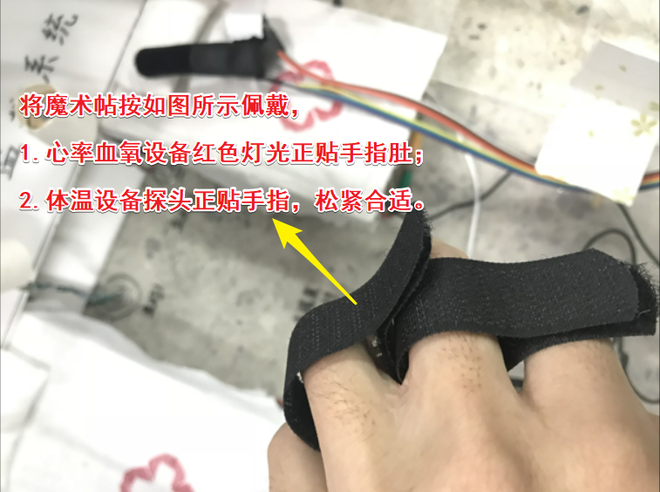

1. **演示流程**
2. **开启病患监测设备A、B，医护人员控制终端设备的电源，等待系统初始化**
3. **初始化完毕后，控制终端设备显示屏显示监测设备A、B传来的初始数据**
4. **按下控制终端设备上第三排按钮，进行语音播报，提醒病患穿戴身体监测设备**
5. **两名“病患”分别佩戴监测设备A、B**
6. **可依次查看病房与两名“病患”身体参数：**
7. **Light： 光照强度**
8. **Temp： 病房内温度**
9. **Humi： 病房内湿度**
10. **1 btemp： 1号病人体温**
11. **1 hrate： 1号病人心率**
12. **1 spo2： 1号病人血氧饱和度**
13. **2 btemp： 2号病人体温**
14. **2 hrate： 2号病人心率**
15. **2 spo2： 2号病人血氧饱和度**
16. **一名“病患”按下自己床头紧急呼救按钮，模拟紧急情况呼叫医护人员，观察控制终端设备蜂鸣器鸣叫情况**
17. **用物体逐渐遮挡光照度检测设备，模拟室内昏暗环境，令系统进行光照自动调节功能**
18. **按下控制终端设备第四排按钮，关闭系统光照自动调节功能**
19. **按下控制终端设备第一排按钮，开启病房内加湿器**
20. **按下控制终端设备第二排按钮，开启病房内风扇**
21. **再次依次按下控制终端设备第一、二排按钮，关闭病房内加湿器和风扇**
22. **工程文档及连接说明**

**\*\*\*\*\*\*\*文件说明\*\*\*\*\*\*\*\*\*\*\*\*\*\*\*\*\*\*\*\*\*\*\*\*\*\*\*\*\*\*\*\*\*\*\*\*\***

**main.c 主程序**

**stm32f10x_it.c 串口中断服务函数**

**HARDWARE**

**led.c 系统指示灯, 室内照明灯*4，语音播放驱动**

**key.c max30102心率血氧模块中断输入引脚初始化、紧急呼叫引脚初始化**

**IIC.c 光强度GY39总线驱动**

**myiic.c max30102心率血氧总线驱动**

**max30102.c max30102心率血氧驱动函数**

**algorithm.c max30102心率血氧模块算法**

**sht3x.c 温湿度算法**

**i2c_hal.c SHT3X温湿度总线驱动**

**MLX90614.c 体温模块算法**

**wdg.c 看门狗驱动**

**SYSTEM**

**delay.c 延时函数**

**sys.c 系统宏定义等**

**usart.c 串口1、2、3初始化，以及重定向u1printf、u2_printf、u3_printf**

**\*\*\*\*\*\*\*下位机硬件连接：\*\*\*\*\*\*\*\*\*\*\*\*\*\*\*\*\*\*\*\*\*\*\*\*\*\*\*\*\***

**【声光报警部分】：**

**[四只LED灯A]：**

**长脚5V供电 长灯1 正极：[灰色] ，负极[绿色] 长灯2 正极[]**

**短脚分别 连接STM32F103 PF2 PF3 PF4 PF5**

**[语音播报模块B]：**

**5V供电，P-E脚上升沿有效**

**P-E 引脚 连接STM32 PF6**

**【ESP8266-WIFI模块】：**

**5V供电，Gnd地**

**RXD：UART接收端, TXD：UART发送端**

**RXD 引脚 连接STM32 TX PB10 (串口3)**

**TXD 引脚 连接STM32 RX PB11 (串口3)**

**【GY39光强度A】：**

**5V供电 Gnd地**

**CT:SCL时钟线, DR：SDA数据线**

**CT引脚 连接STM32 PB8(模拟IIC)**

**DR引脚 连接STM32 PB9(模拟IIC)**

**【STH3X温湿度A】：**

**5V供电，Gnd地**

**SCL引脚 连接STM32 PB6(模拟IIC)**

**SDA引脚 连接STM32 PB7(模拟IIC)**

**【MAX30102心率血氧】：[线色由模块至开发板依次排列，连接线路时直接看后面颜色即可]**

**5V 供电[黑-橘] INT：中断等待输出引脚，单片机读取该引脚电平**

**Gnd地 [橘-白]**

**SDA引脚[灰-褐] 连接STM32 PC4**

**SCL引脚[紫-红] 连接STM32 PC1**

**INT引脚[白-黑] 连接STM32 PC5**

**【MLX90614体温模块】：[线色由模块至开发板依次排列，连接线路时直接看后面颜色即可]**

**5V供电[白-蓝]**

**Gnd [黑-紫]**

**RX引脚[紫-黄] 连接STM32 TX PC10 (串口2)**

**TX引脚[灰-绿] 连接STM32 RX PC11 (串口2)**

**【呼叫医生外部中断开关】：**

**上升、下降沿有效**

**开关一端连接5V电源，另一端连接STM32 PC0**

**【风扇、加湿器开关B】：**

**继电器模块I/O输入引脚分别连接STM32 PF8 PF9**

**\*\*\*\*\*\*\*上位机硬件连接：\*\*\*\*\*\*\*\*\*\*\*\*\*\*\*\*\*\*\*\*\*\*\*\*\*\*\*\*\***

**【ESP8266-WIFI模块】：**

**5V供电，Gnd地**

**RXD：UART接收端, TXD：UART发送端**

**RXD 引脚 连接STM32 TX PA2 (串口2)**

**TXD 引脚 连接STM32 RX PA3 (串口2)**

**【蜂鸣器报警】：**

**5V供电，Gnd地**

**I/O脚低电平有效**

**I/O引脚连接STM32 PF8**

**【矩阵键盘】**

**行引脚依次连接STM32 PF0 PF1 PF2 PF3**

**列引脚全部连接地**